В «Мосрентгене» отметят День пожилого человека
08.09.2016
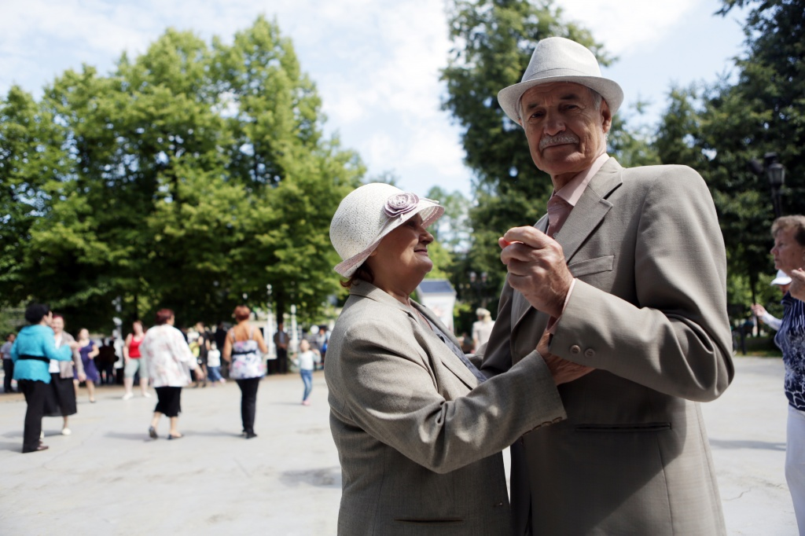
В «Мосрентгене» отметят День пожилого человека. Фото архивное
День пожилого человека отметят в Доме культуры «Мосрентген» в одноименном поселении 23 сентября в 18 часов. Об этом рассказали сотрудники учреждения культуры.
- Ко Дню пожилого человека силами нашего учреждения будет проведен концерт, - уточнили в доме культуры.
Отметим, что День пожилого человека является международным праздником и был учрежден Генеральной ассамблеей Организации объединенных наций в 1990 году, отмечается с 1991 года. Каждый год дату посвящают определенной теме. Так, направлением прошлого года стала «Устойчивость и открытость городов для пожилых людей».
Дом культуры «Мосрентген» находится по адресу: поселок завода «Мосрентген», дом 39.

Адрес страницы: http://tinao.mos.ru/presscenter/news/detail/3703025.html
Префектура Троицкого и Новомосковского административных округов города Москвы

